T.C.

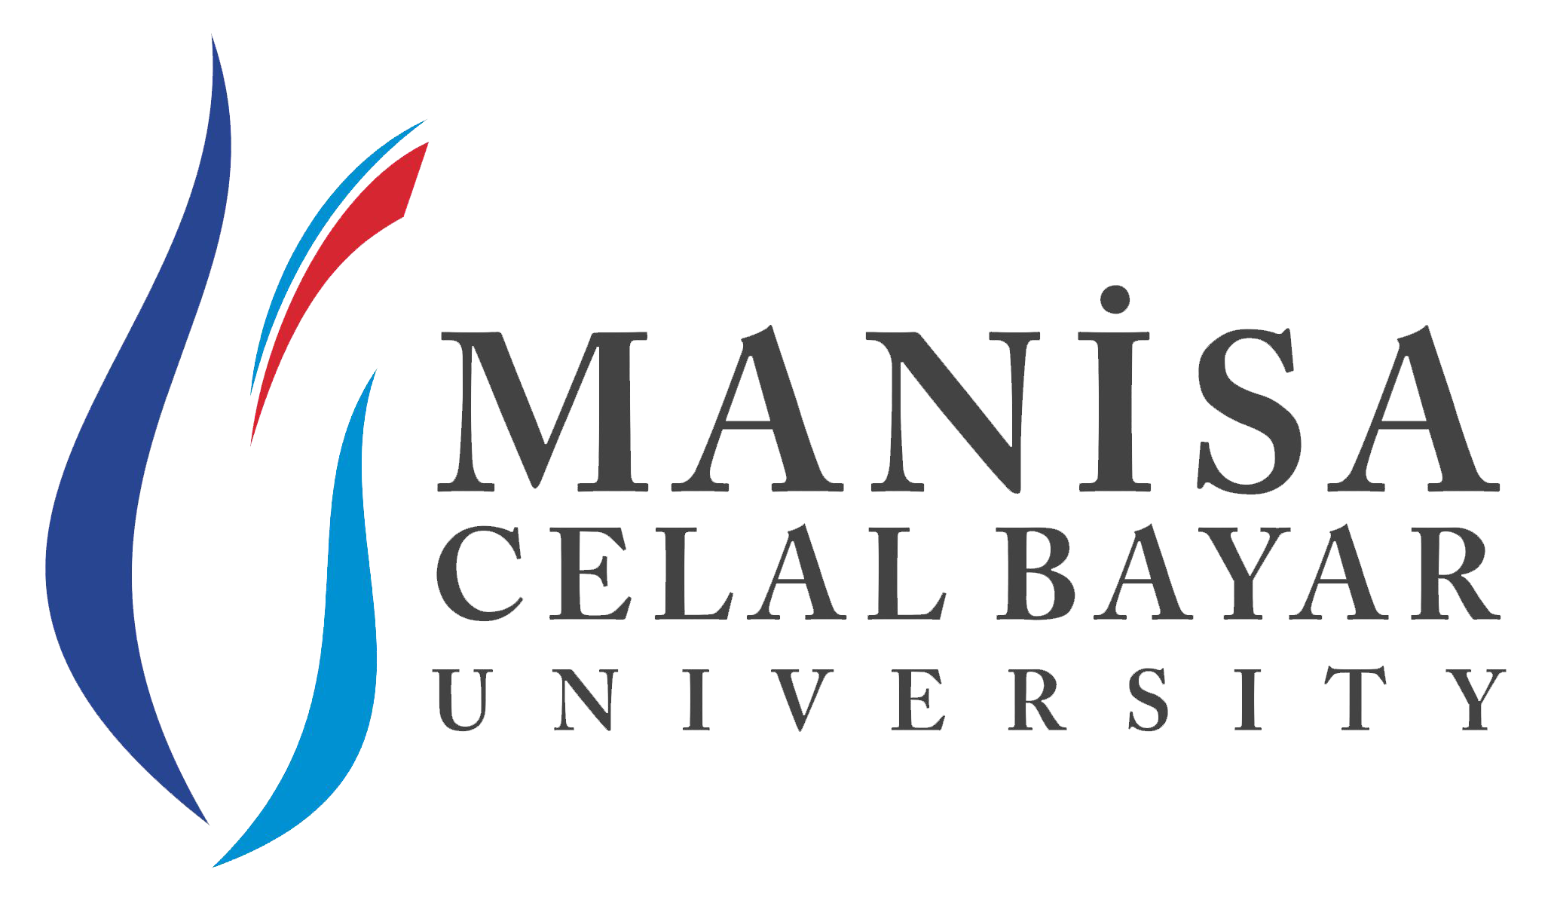
MANİSA CELAL BAYAR ÜNİVERSİTESİ
AKTS (ECTS) AVRUPA KREDİ TRANSFER SİSTEMİ
ERASMUS+ ÖĞRENİM HAREKETLİLİĞİ
ÖĞRENİM ANLAŞMASI DERS ONAY BELGESİ
2025 – 2026 AKADEMİK YILI

Gidilen Dönem | ☐ 1st semester (Fall) | ☐ 2nd semester (Spring) | ☐ Full Academic Year
Öğrencinin Adı Soyadı: | Fakülte/Bölüm: |  |  | Öğrenci No:
Gidilen Kurumun Adı ve Erasmus Kodu: |  |  | Gidilen Ülke:

 | GİDİLEN KURUMDA ALINACAK DERSLER  Belirtilen akademik dönemde, Anlaşmalı Üniversite’de çalışmaları süresince alınacak dersler |  |  | *Eşleştirilen dersler tabloda aynı satırda belirtilmelidir! | MANİSA CELAL BAYAR ÜNİVERSİTESİ’NDEKİ EŞDEĞER DERSLER  Başarıldığı takdirde, alınan dersler MCBÜ’de aşağıdaki derslere karşılık gelir
 | Dersin Kodu | Dersin Adı | AKTS Kredileri | *Eşleştirilen dersler tabloda aynı satırda belirtilmelidir! | Dersin Kodu | Dersin Adı | AKTS Kredileri | Ulusal Krediler
1 |  |  |  | =
2 |  |  |  | =
3 |  |  |  | =
4 |  |  |  | =
5 |  |  |  | =
6 |  |  |  | =
7 |  |  |  | =
8 |  |  |  | =
TOPLAM KREDİ |  |  |  | = | TOPLAM KREDİ
*MCBU’deki ve/veya Gidilen Üniversitedeki bir ders birden fazla dersle eşleştirilebilir. Ders eşleştirmelerinde ders adı, içeriği ve kredisine dikkat edilmelidir.

Yukarıda belirtilen çalışma programı ve ders eşleştirmeleri onaylanmıştır.
ÖĞRENCİ  Adı Soyadı: | BÖLÜM ERASMUS KOORDİNATÖRÜ  Adı Soyadı: | ERASMUS KURUM KOORDİNATÖRÜ  Adı Soyadı:  Öğr. Gör. İpek YENİAY HATİPOĞLU
Tarih:  İmza: | Tarih:  İmza: | Tarih:  İmza:

